Redes y comunicaciones 2009 - Práctica 5
Capa De Enlace
1. ¿Qué función cumple la capa de enlace? Indique qué servicios presta esta capa y luego compárelos con los servicios prestados por la capa de transporte.
La Capa de Enlace tiene la responsabilidad de transferir datagramas desde un nodo al nodo adyacente a través de un enlace individual (direccionamiento físico), contrastando con la capa de Transporte que ofrece comunicación entre hosts remotos.
Define el formato de los "frames" que se intercambian entre los nodos a los extremos del enlace y las acciones que llevan a cabo para transmitir y recibir frames. Ofrece servicios de:
- Entramado y acceso al medio. Encapsula al datagrama en el frame (fragmentando de ser necesario). Incluye direcciones MAC -físicas, según el NIC (placa de red)-. Controla el acceso al medio si es compartido, coordinando las transmisiones de los nodos.
- Transferencia confiable. Basado en confirmaciones y retransmisiones como TCP. Usado principalmente si el enlace no es confiable para evitar retransmisiones a nivel de red o aplicación -se utiliza en wireless por ejemplo, pero no con fibra óptica, coaxial ni algunas versiones de par trenzado para no sobrecargar duplicando funciones-.
- Control de flujo.
- Detección de Errores. Producidos por atenuación de la señal o ruido electromagnético. Muy común; se implementa en hardware y es más sofisticado que el realizado por capas superiores.
- Corrección de Errores (algunos protocolos; ATM permite la detección sólo en el header).
- Conexiones Full-Dulpex y Half-Duplex. En las primeras un nodo puede transmitir y recibir a la vez; en las segundas no.
Si bien algunas de estas funciones se "solapan" con las de Transporte, la capa de Enlace las implementa entre nodos adyadentes, no entre hosts remotos.
2. Nombre cinco protocolos de capa de enlace. ¿Todos los protocolos en esta capa proveen los mismos servicios?
Ethernet, Token Ring, FDDI, PPP, 802.11 -wireless-... ATM y Frame Relay pueden considerarse protocolos de enlace en determinados contextos.
No todos ofrecen los mismos servicios; la transmisión confiable y la corrección de errores por ejemplo no están presentes en todos.
3. Calcule los códigos de detección de error para las siguientes cadenas de bits utilizando paridad par e impar:
(a) 11010110101001111 Paridad Par: 1 Paridad Impar: 0
(b) 01011101011000010 Paridad Par: 0 Paridad Impar: 1
(c) 00100010001000111 Paridad Par: 0 Paridad Impar: 1
4. Se desea enviar la secuencia de bits 1100000111. Calcular la secuencia completa (datos+FCS) a transmitir considerando que el polinomio generador a utilizar es: G(x) = x^5 + x^4 + 1
G = 110001 son 6 bits: 5=r+1
Se agrega a la secuencia 6-1 = r=5 bits en 0
Secuencia: D:1100000111, mas espacio para el resto: 1100000111 00000
Se divide la secuencia por G, y se concatena el resto a la secuencia para la transmisión:
_ 110000011100000 ( - es XOR)
110001
- 101110
110001
_ 111110
110001
111100
_ 110001
11010 = R
Se transmite la cadena 1100000111 11010.
5. Encontrar el FCS si se utiliza la función generadora G=110011 y el mensaje M=11100011
G = 110011 son 6 bits = r+1 r = 5
M = 11100011 dejando espacio para el resto: 11100011 00000
M' mod G = 1110001100000 mod 110011 = R:
- 1110001100000
110011
101111
- 110011
111000
- 110011
101100
- 110011
111110
- 110011
11010 = R
Se transmite la cadena 11100011 11010.
6. Indicar si es verdadero o falso. Justifique su respuesta
(a) Si se utiliza paridad par y se invierte el valor de 2 bits a causa de errores en la transmisión, el receptor detectará el error. FALSO. La inversión de una cantidad par de bits no es detectable bajo ningún esquema de paridad
(b) CRC realiza detección de errores sólo en un bit. FALSO. CRC puede detectar secuencias de errores menores que r+1 bits, y cualquier cantidad impar de bits erróneos.
(c) CRC nunca falla. FALSO. Ráfagas pares de más de r+1 bits no son pares.
(d) 101011 es un valor válido para el polinomio generador. VERDADERO. La única condición necesaria es que comience con 1. Equivale a x^5 + x^3 + x + 1.
(e) 011111 es un valor válido para el polinomio generador. FALSO. Debe comenzar con 1.
7. ¿De qué forma se identifican dos máquinas en una red Ethernet? ¿Qué características poseen estas direcciones?
Las máquinas en una LAN se identifican a nivel de Enlace por la dirección LAN/Ethernet/Física/MAC asociada a su adaptador/NIC/placa de red -nomalmente grabada en su memoria ROM-. Para Ethernet, utilizan 6 bytes (48 bits), normalmente expresados en exadecimal.
Estas direcciones son únicas (las administra la IEEE, utilizando 3 bytes para codificar el fabricante y 3 para el número de serie de la placa). Conforman un espacio de direcciones plano y no varía por más que la placa se conecte desde distintos lugares (a diferencia de las direcciones IP que forman una jerarquía y varían según la red a la que se conecte el equipo). Existe también una dirección de broadcast: FF-FF-FF-FF-FF-FF.
Pese a existir las direcciones IP, las MAC son necesarias porque:
- Las LANs no sólo se diseñan para el protocolo de red IP.
- Usar sólo IP requeriría almacenarla en la RAM de la placa y configurarla cada vez que se conecte.
- Si no se usaran direcciones y la capa de Enlace pasara todos los datagramas a la capa superior para que ella filtre, la interrumpiría muy seguido.
8. Describa el algoritmo de acceso al medio en Ethernet. ¿Es Ethernet orientado a la conexión?
En Ethernet se utiliza un canal simple de difusión compartida, con acceso aleatorio: si dos nodos transmiten a la vez hay una colisión de la que deben recuperarse. Deben coordinarse utilizando el mismo canal que para transmitir (es in-line).
El algoritmo de acceso al medio es CSMA/CD (Carrier Sense Multiple Access with Colision Detect). Para transmitir, el adaptador sensa el medio compartido (no utiliza ningún "slot"). Si está ocupado, espera hasta que se libere; si está libre, comienza a transmitir la trama. Durante la transmisión se compara la señal en el medio con la transmitida -otro nodo puede haber sensado el canal libre y comenzado a transmitir, detectándose después de un intervalo por el tiempo de propagación del medio-.
Si se transmite toda la trama sin detectar colisión: se considera transmisión exitosa.
Si se detecta colisión: se aborta la transmisión de la trama, se envía al medio una señal de "taco" (patrón de 48 bits, asegura que todos los nodos detecten la colisión) y se espera antes de volver a intentar retransmitir la señal un tiempo aleatorio que puede ser mayor según la cantidad de colisiones detectadas -backoff exponencial-.
Ethernet NO es orientado a conexión (no hay handshaking) y NO es confiable (no hay acks/nacks). Eficiente con baja carga -habrá pocas colisiones-.
9. ¿Qué es la IEEE 802.3? ¿Existen diferencias con Ethernet?
Ethernet es una implementación que se convirtió en estándar de facto para LANs con acceso al medio tipo CSMA/CD, definiendo las características de cableado y señalización de nivel físico y los formatos de tramas de datos del nivel de enlace de datos del modelo OSI. Las primeras versiones surgieron en los '70. Se tomó como base, en el '83, para la redacción del estándar formal IEEE 802.3, manejándose usualmente como sinónimos, aunque se diferencian en uno de los campos de la trama de datos (de todos modos, las tramas Ethernet y 802.3 pueden coexistir en la misma red).
Las tecnologías más comunes de tipo Ethernet están agrupadas en el estándar 802.3 (10Base2, 10BaseT, 100BaseT, Gigabit Ethernet...). Se suele hacer referencia a Ethernet como una LAN 802.3.
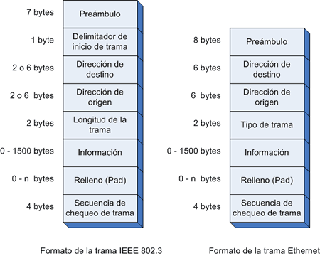

La diferencia más significativa entre la tecnología Ethernet original y el estándar IEEE 802.3 es la diferencia entre los formatos de sus tramas. Esta diferencia es lo suficientemente significativa como para hacer a las dos versiones incompatibles.

Una de las diferencias entre el formato de las dos tramas está en el preámbulo. El propósito del preámbulo es anunciar la trama y permitir a todos los receptores en la red sincronizarse a si mismos a la trama entrante. El preámbulo en Ethernet tiene una longitud de 8 bytes pero en IEEE 802.3 la longitud del mismo es de 7 bytes, en este último el octavo byte se convierte en el comienzo del delimitador de la trama.

La segunda diferencia entre el formato de las tramas es en el campo tipo de trama que se encuentra en la trama Ethernet. Un campo tipo es usado para especificar al protocolo que es transportado en la trama (IP, IPX...). Esto posibilita que muchos protocolos puedan ser transportados en la trama. El campo tipo fue reemplazado en el estándar IEEE 802.3 por un campo longitud de trama, el cual es utilizado para indicar el número de bytes que se encuentran en el campo da datos (puede diferenciarse una trama Ethernet de una 802.3 porque tipo toma valores superiores a 1500 y longitud valores menores o iguales).

La tercera diferencia entre los formatos de ambas tramas se encuentra en los campos de dirección, tanto de destino como de origen. Mientras que el formato de IEEE 802.3 permite el uso tanto de direcciones de 2 como de 6 bytes, el estándar Ethernet permite solo direcciones de 6 Bytes.

El formato de trama que predomina actualmente en los ambientes Ethernet es el de IEEE 802.3, pero la tecnología de red continua siendo referenciada como Ethernet.
10. Describa el algoritmo de acceso al medio empleado por 802.5
En redes token ring (estándar 802.5) los N nodos de la LAN se conectan por un enlace directo a un anillo.
Se transmite un frame pequeño llamado "token" por la red. El orden en que pasa el token queda definido por la topología. Cuando un nodo obtiene el token vacío puede enviar su frame, que se propaga por el anillo. Al volver el token al nodo emisor, este no lo retransmite, y lo pasa, vacío, al siguiente nodo.
El token se mueve en un solo sentido, así que si un nodo quiere transmitir al anterior, deberá recorrer toda la vuelta.
11. ¿Qué es un bridge (o puente)? ¿Y un switch? ¿En qué se diferencian?
Un switch/bridge es un dispositivo de capa de enlace, que permite interconectar segmentos de LAN formando dominios de colisión separados, pero un mismo dominio de broadcast.
Al recibir una trama por una interfaz, consulta una tabla interna que construye automáticamente con MAC/interfaz, y reenvía la trama por la interfaz adecuada (si es la misma interfaz de entrada, no hace nada; si no estaba en la tabla, hace flooding reenviando la trama a todas las interfaces excepto por la que entró).
El bridge conmuta por software y está pensado para conmutar entre redes, por lo que tienen pocas interfaces (2). Normalmente manejan de a una trama por vez. Utilizan store-and-fordware (mantienen buffers internos en los que almacenan las tramas de entrada, retransmitiéndolas recién cuando ingresaron por completo).
El switch conmuta por hardware -más rápido- y se pensó para conectarse a hosts directamente. Pueden configurarse en modo store-and-fordware o cut-through (comienza a enviar el frame ni bien reconoce la MAC destino). Pueden manejan múltiples tramas simultáneamente y mantener caminos paralelos.
12. ¿Cuál es la función de un HUB? ¿Qué lo diferencia de un switch/bridge?
Un Hub es un dispositivo de la capa física: ingresa una señal por una interfaz, y la distribuye por el resto incrementando normalmente la potencia -actúa como un repetidor-. No interpreta la señal que repite. No realiza almacenamiento y reenvío (no tiene buffers). No implementa CSMA/CD. Permite interconectar segmentos de LAN siempre que utilicen la misma tecnología Ethernet (no puede interconectar 10Base2 con 100BaseT por ejemplo), pero forma un único dominio de colisión.
Un switch/bridge trabaja en capa de enlace, tiene buffers y reenvía las tramas basándose en la MAC y una tabla interna, evitando retransmitir por todas las interfaces -salvo que no posea la MAC destino-. Utiliza CSMA/CD y permite interconectar distintas tecnologías ethernet.
13. Dado el siguiente esquema de red, responda:
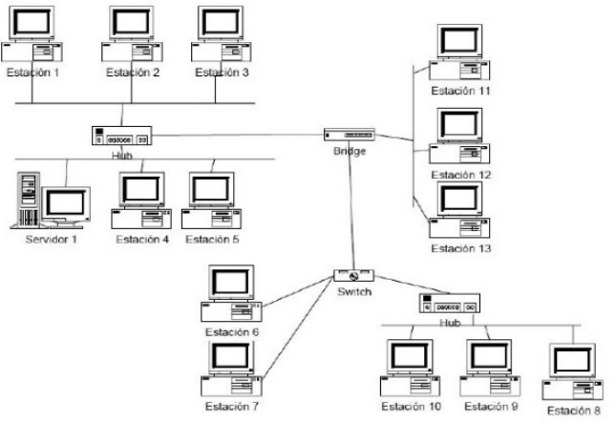
i. ¿Quién escucha el mensaje si:
(a) La estación 1 envía una trama al servidor 1
Estaciones 1, 2, 3, 4 y 5, Servidor 1 y Bridge.
(b) La estación 1 envía una trama a la estación 11
Las de (a) más: Estación 11, 12 y 13
(c) La estación 1 envía una trama a la estación 9
Las de (a) más: Switch y Estaciones 8, 9 y 10.
(d) La estación 6 envía una trama a la estación 7
La Estación 7 y el Switch.
(e) La estación 6 envía una trama a la estación 10
Las Estaciones 8, 9 y 10 y el Switch.
ii. ¿En qué situaciones se pueden producir colisiones?
Si hosts en un mismo segmento de red transmiten simultáneamente:
- Estaciones 1 a 5 o Servidor 1 transmiten simultáneamente, o mientras llega a su segmento una trama desde el bridge.
- Estaciones 8 a 10 transmiten simultáneamente, o mientras llega a su segmento una trama desde el switch.
- Estaciones 11 a 13 transmiten simultáneamente, o mientras llega a su segmento una trama desde el bridge.
- Estación 6 o 7 transmiten mientras les llega un mensaje desde el switch.
- Si el bridge envía una trama al switch y éste le envía otra al mismo tiempo.
iii. Si la estación 5 transmite un broadcast, ¿quiénes escuchan esta trama?
Todos. Como se utilizaron hubs, switchs y bridges se trata de un único dominio de broadcast. Se precisaría un router para separarlo.{<--IMPORTANTE}
14. ¿Qué dispositivos dividen dominios de broadcast? ¿y dominios de colisión?
- División de Dominios de Broadcast: router
- División de Dominios de Colisión: router, switch/bridge
Los HUBs no dividen ni dominios de colisión, ni dominios de broadcast por ser de capa física.
EJEMPLO
EJEMPLO
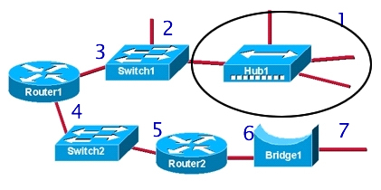 | 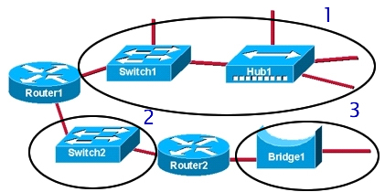
7 Dominios de Colisión | 3 Dominios de Broadcast

15. ¿Cuál es la finalidad del protocolo ARP?
El Protocolo de Resolución de Direcciones (ARP) permite la traducción entre los direccionamientos IP de capa de red y MAC de capa de enlace, dentro de una misma LAN. Se implementa con una tabla MAC->IP en cada host, incluyendo un TTL.
Para enviar un datagrama IP de un host a otro, es preciso conocer tanto su dirección IP como su MAC. ARP permite obtener el último, consultando en la tabla. Si no se encuentra en la tabla, hay dos opciones:
- Que el destino sea del mismo segmento/subred: Se averigua la MAC con una consulta ARP al broadcast físico indicando la IP, y el adaptador que reconoce la IP destino responde con su MAC, que es agregada a la tabla del emisor; ó
- Que esté en un segmento de red diferente (al aplicar la máscara de (sub)red, se obtiene una dirección distinta a la del origen): En este caso se envía el frame al gateway, que luego continúa retransmitiéndolo. El datagrama en el interior del frame contiene la IP del destino, pero el frame contiene la MAC del gateway (si no la conoce, utiliza ARP para solicitarla). Al enviarse el frame, es recibido por el router, sube a su capa de red y al ver una IP destino distinta de la suya, vuelve a bajar a enlace para ser retransmitida al próximo router que corresponda según la tabla de ruteo. Eventualmente un router conocerá al equipo destino, y le enviará el datagrama con la MAC correcta -si no la conoce, utiliza ARP-.
Al utilizar la dirección de broadcast para obtener la información que precisa, ARP es un protocolo plug-and-play (no precisa configuración).
16. Un host A debe conectarse a un host B. Si A desconoce la dirección MAC de B, qué debería hacer suponiendo las siguientes situaciones:
(a) Las direcciones IP de A y B son 192.23.1.4/24 y 192.23.1.2/24, respectivamente
Host A aplica a Ip de B la máscara y obtiene el mismo valor que su red (192.23.1): Los dos hosts están en la misma subred. A prepara un ARP Request para obtener la MAC de B, con:
- IP Origen: 192.23.1.4/24, MAC Origen: MAC_A
- IP Destino: 192.23.1.2/24, MAC Destino: 00:00:00:00:00:00
Luego envía el Arp Request en un frame de broadcast:
- MAC Origen: MAC_A
- MAC Destino: MAC Broadcast (FF:FF:FF:FF:FF:FF).
Una vez que B responda, A agrega la MAC en su tabla ARP y prepara el paquete de datos que debía enviar.
(b) Las direcciones IP de A y B son 192.23.1.4/24 y 192.23.2.2/24, respectivamente
Host A aplica a Ip de B la máscara y obtiene un valor distinto de red (192.23.2): Los dos hosts están en distintas subredes. A no intentará obtener la MA1
´ 1q|+A precisa la MAC del router, consulta la tabla ARP y si no está prepara un ARP Request para el router (igual que en el caso anterior, pero con la IP del router que tenga configurada). Una vez con la MAC del router, A prepara un datagrama IP con:
- IP Origen: 192.23.1.4/24
- IP Destino: 192.23.1.2/24
a nivel de Enlace, utilizará:
- MAC Origen: MAC_A
- MAC Destino: MAC_Router
17. ¿Qué tipo de servicio ofrece Frame Relay? ¿Que ventaja tiene respecto de un enlace dedicado?
Frame Ralay ofrece retransmisión de tramas para redes de circuito virtual, con SVC (circuitos virtuales conmutados) o PVC (circuitos virtuales permanentes) respecto a un enlace dedicado este no ofrece ancho de banda compartido mientras que FrameRelay sí con sus circuitos virtuales.
18. ¿Con FR las tramas llegan en orden al destinatario?
Si usan todas la misma trama del circuito virtual, a menos que este se rompa todas van a llegar en el mismo orden.
19. ¿Qué son los DLCI?
Data Link Connection Identifier (DLCI) es el identificador de canal del circuito establecido en Frame Relay. Este identificador se aloja en la trama e indica el camino a seguir por los datos, es decir, el circuito virtual establecido.
El DLCI puede valer normalmente entre 0 y 1023 (10 bits), los valores del 0 al 15 y del 992 en adelante están reservados para funciones especiales.
El DLCI tiene significado local, es decir, en el circuito virtual cada extremo puede tener un identificador de circuito diferente para identificar el mismo circuito.
20. ¿Qué es el CIR? ¿para qué se utiliza el bit DE?
El CIR (Committed Information Rate) es la velocidad media de transmisión de cada Circuito Virtual. En frame relay se dedica la tasa de trasmisión especificada en CIR.
DE es un bit de prioridad 0 = alta; 1= baja. Este bit "de desecho" permite seleccionar, cuando la red se "satura", a los que tienen este bit en 1 para descartarlos primero.
El volumen de tráfico alcanzable transmitiendo a la velocidad media CIR se denomina Bc; si se transmite más de este volumen, las tramas extras son marcadas con DE en 1 para que se consideren desechables en caso de congestión.
21. ¿Qué funcionalidad el estándar de PPP requiere que este implemente, y qué funcionalidad requiere que no se implemente?
PPP (Point-to-Point Protocol) es un protocolo para enlaces punto a punto, con un host en cada extremo (a diferencia de los enlaces de broadcast donde el medio puede ser compartido por múltiples hosts, y los marcos que cada uno envíe son visibles por todos, presentando el problema del acceso múltiple).
El estándar de PPP requiere:
- Packet framing: debe crear los frames encapsulando a los paquetes de capa de red
- Transparencia: no debe imponer límites al contenido de los paquetes de capa de red (limita por ejemplo el uso indiscriminado de patrones de bits para identificar inicio/fin de frames; PPP utiliza un patrón para este fin, pero utiliza también un patrón de "escape" que antepone al primero si aparece en el contenido del frame -por ejemplo, en el datagrama encapsulado-. Si el patrón de escape debe aparece en el contenido,se lo duplica)
- Permitir múltiples protocolos de capa de red al mismo tiempo (esto hace necesario un campo de "tipo de protocolo" en la cabecera PPP para poder multiplexar).
- Múltiples tipos de tecnologías de enlaces -seriales/paralelas, síncronas/asíncronas, de alta/baja velocidad...)
- Detección de errores en los frames.
- Informar a la capa de red de fallas a nivel enlace
- Mecanismo para la negociación de direcciones de red (se utiliza IPCP -IP Control Protocol- en el caso de IP).
- Simplicidad.
Las características que NO requiere (apuntando a la simplicidad):
- Corrección de errores.
- Control de flujo.
- Secuenciamiento (entrega de frames en el mismo orden que se enviaron).
- Enlaces multipunto (sólo se precisa soportar un único emisor y un único receptor).
22. ¿Qué son PAP y CHAP?
CHAP (Challenge Handshake Authentication Protocol) es un método de autentificación usado por servidores accesibles vía PPP. Verifica periódicamente la identidad del cliente remoto usando un intercambio de información de tres etapas:
1. Después del establecimiento del enlace, el agente autentificador manda un mensaje que "desafía" al usuario.
2. El usuario responde con un valor calculado usando una función hash de un sólo sentido, como la suma de comprobación MD5.
3. El autentificador verifica la respuesta con el resultado de su propio cálculo de la función hash. Si el valor coincide, el autentificador informa de la autentificación, de lo contrario terminaría la conexión.
A intervalos aleatorios el autentificador manda un nuevo "desafío" con lo que se repite el proceso.
PAP (Password Authentication Protocol) transmite contraseñas o pasword en ASCII sin cifrar, por lo que se considera inseguro. Se usa como último recurso cuando el servidor de acceso remoto no soporta un protocolo de autenticación más fuerte. Los identificadores de protocolo están especificados en el RFC 1661. Los más importantes son:
- 0x0021 para IP.
- 0xc021 para LCP.
- 0xc023 para PAP.
- 0xc223 para CHAP.
23. Utilizando el LiveCD provisto por la cátedra, se simulará la red que muestra el siguiente gráfico:
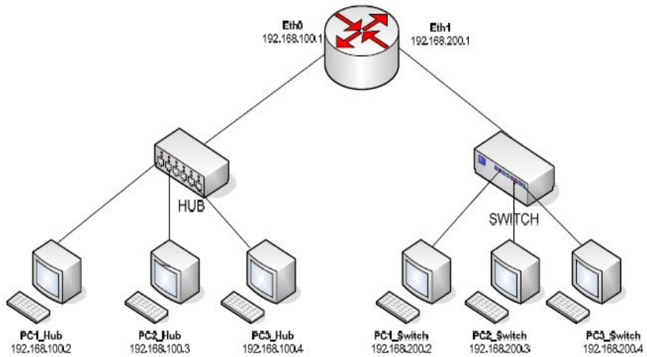
i. Abra una consola de usuario y ejecute el comando:
topologia capa-enlace start
ii. Aguarde a que la consola devuelva el prompt y que aparezcan cada una de las máquinas involucradas en el gráfico. Cada máquina se representa por una ventana xterminal cuyo titulo se corresponde con los nombres que muestra el gráfico: PC1_HUB, PC2_HUB, PC3_HUB, PC1_SW, PC2_SW, PC3_SW y Router.
iii. Cada equipo de la de red ya se encuentra configurado con sus respectivas direcciones IP y el nombre de usuario de las máquinas y del router es root y su contraseña xxxx
iv. Para observar cómo se comportan el hub y el switch realice las siguientes tareas:
(a) Envíe un ping desde la PC1_HUB a la PC2_HUB y monitoree el tráfico desde la PC3_HUB utilizando el siguiente comando tcpdump -i eth0 -p icmp. Vea los resultados en la consola de PC3_HUB. ¿Qué pudo observar?
Al estar conectadas a traves de un HUB, PC3_hub puede ver el echo request de PC1_hub a PC2_hub:
pc3_hub:~# tcpdump -i eth0 -p icmp
pc1_hub:~# ping 192.168.100.3
pc3_hub:
16:39:43.059902 IP 192.168.100.2 > 192.168.100.3: ICMP echo request, id 47876, seq 2, length 64
(b) Envíe un ping desde la PC1_SW a la PC2_SW y monitoree el tráfico desde la PC3_SW utilizando el siguiente comando tcpdump -i eth0 -p icmp. Vea los resultados en la consola de PC3_HUB. ¿Qué pudo observar? ¿Cuáles son las diferencias respecto a lo observado en el punto (a)?
Al estar conectadas a traves de un SWITCH, PC3_sw NO puede ver el echo request de PC1_sw a PC2_sw. Esto es porque el hub trabaja en capa fisica y hace broadcast de todo lo que recibe por todas las interfaces, mientras que el switch utiliza la tabla ARP para sólo reenviar por la interfaz adecuada.
pc3_sw:~# tcpdump -i eth0 -p icmp
pc1_sw:~# ping 192.168.200.3
pc3_sw:0 packets captured
v. Para analizar los paquetes del protocolo ARP realice las siguientes tareas:
(a) Ejecute el comando ifconfig -a en la PC1_HUB.
ifconfig -a muestra todas las interfaces de red, esten activas o no.
(b) Luego ejecute el comando arp -n en la PC1_HUB para ver su tabla ARP.
arp -n muestra la tabla ARP del host. En PC1_hub está vacía.

(c) Monitoree el tráfico arp desde la PC3_HUB ejecutando tcpdump -i eth0 -p arp.
tcpdump -i eth0 -p arp captura desde PC3_hub todo el trafico de paquetes del protocolo ARP.
(d) Envíe un ping desde la PC1_HUB a la PC2_HUB y vuelva a observar la tabla ARP de la PC1_HUB.
pc1_hub:~# ping 192.168.100.3
pc1_hub:~# arp -n
Address HWtype HWaddress Flags Mask Iface
192.168.100.3 ether FE:FD:00:00:03:00 C eth0

(e) Vea los resultados en la consola de PC3_HUB a fin de observar las características de los paquetes arp (MAC Origen, MAC Destino, etc).
Durante el ping de PC1_hub a PC2_hub, PC3_hub capturó:
16:57:53.717759 arp who-has 192.168.100.3 tell 192.168.100.2
16:57:53.717770 arp reply 192.168.100.3 is-at fe:fd:00:00:03:00 (oui Unknown)
16:57:53.750098 arp who-has 192.168.100.1 tell pc3_hub
16:57:53.750308 arp reply 192.168.100.1 is-at fe:fd:00:00:01:00 (oui Unknown)
16:57:53.726469 arp who-has 192.168.100.2 tell 192.168.100.3
16:57:53.726472 arp reply 192.168.100.2 is-at fe:fd:00:00:02:00 (oui Unknown)
...

(f) Monitoree el tráfico arp desde la PC3_SW ejecutando tcpdump -i eth0 -p arp.
pc1_sw:~# arp -n #la tabla está vacía
pc3_sw:~# tcpdump -i eth0 -p arp
(g) Haga un ping a la PC2_SW y vuelva a observar la tabla ARP de la PC1_SW.
pc1_sw:~# ping 192.168.200.3
pc1_sw:~# arp -n
Address HWtype HWaddress Flags Mask Iface
192.168.200.3 ether FE:FD:00:00:06:00 C eth0
pc2_sw:~# arp -n
Address HWtype HWaddress Flags Mask Iface
192.168.200.2 ether FE:FD:00:00:05:00 C eth0

(h) Vea los resultados en la consola de PC3_HUB a fin de observar cuáles son las diferencias respecto a lo observado en el punto (e) en cuanto a cuáles son los paquetes que se ven en este caso.
Durante el ping de PC1_sw a PC2_sw, PC3_sw capturó:
17:08:25.077775 arp who-has 192.168.200.3 tell 192.168.200.2
17:08:25.108919 arp who-has 192.168.200.1 tell pc3_sw
17:08:25.109121 arp reply 192.168.200.1 is-at fe:fd:00:00:01:01 (oui Unknown)
...
como puede observarse, PC3_sw puede ver el "who-has" o arp-request de PC1_sw a PC2_sw, pero no puede ver la respuesta

vi. Para analizar el encapsulamiento a nivel de capa 2 y 3 realice las siguientes tareas:
(a) Ejecute el comando ifconfig -a en la Router y en la PC1_SW.
ifconfig -a en router y PC1_sw. Puede verse en la interface eth0 del router su MAC: FE:FD:00:00:01:00 y su IP: 192.168.100.1. PC1_sw tiene eth0 con MAC FE:FD:00:00:05.00 e IP: 192.160.200.2.

(b) Monitoree el tráfico desde la PC3_HUB ejecutando tcpdump -i eth0.
pc3_hub:~# tcpdump -i eth0 # no se filtra por ningún protocolo en particular

(c) Luego ejecute el comando arp -n en la PC1_HUB para ver su tabla ARP.
pc1_hub:~# arp-n #muestra que la tabla está vacía (si bien cargó datos anteriormente, se borraron al vencer su TTL)

(d) Envíe un ping desde PC1_HUB a la PC1_SW y vuelva a observar la tabla ARP de la PC1_HUB. ¿A qué dispositivo corresponde la asociación IP-MAC agregada en la tabla?
pc1_hub:~# ping 192.168.200.2
pc1_hub:~# arp -n
Address HWtype HWaddress Flags Mask Iface
192.168.100.1 ether FE:FD:00:00:01:00 C eth0
Como puede verse, PC1_hub agregó a su tabla ARP la asociación IP-MAC correspondiente al router -no incluyó datos de PC1_sw porque forma parte de otra red, de modo que se comunicará con ella a través de su default gateway: el router-. Puede comprobarse que el router está correctamente configurado como default gateway en PC1_hub con:
pc1_hub:~# route
Kernel IP routing table
Destination Gateway Genmask Flags Metric Ref Use Iface
192.168.100.0 * 255.255.255.0 U 0 0 0 eth0
default 192.168.100.1 0.0.0.0 UG 0 0 0 eth0

(e) Vea los resultados en la consola de PC3_HUB a fin de observar tanto los paquetes arp como los paquetes icmp teniendo en cuenta MAC origen, MAC destino, IP origen e IP destino según corresponda.
En la consola de PC3_hub el tcpdump capturó:
17:23:09.850797 arp who-has 192.168.100.1 tell 192.168.100.2
17:23:49.972334 arp reply 192.168.100.1 is-at fe:fd:00:00:01:00 (oui Unknown)
17:23:850858 IP 192.168.100.2 > 192.168.200.2: ICMP echo request, id 55812, seq 1, length 64
17:23:871518 IP 192.168.200.2 > 192.168.100.2: ICMP echo reply, id 55812, seq 1, length 64
...
Puede verse que: PC1_hub solicita la MAC de su default gateway y éste le responde. Luego PC1_hub envía el echo request a PC1_sw y esta le responde

Nota: para finalizar la captura de paquetes resultante del comando tcpdump ejecute ctrl.+C.
Ejercicios Entregables
1. Para la siguiente topología de red indique:
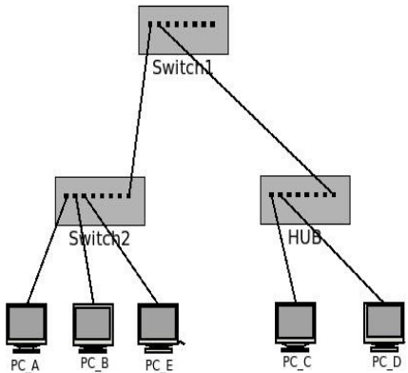
1. ¿Cuántos dominios de colisión hay?
Hay 5 dominios de colisión:
- PC A-switch 2,
- PC B-switch 2,
- PC E-switch 2,
- switch 2-switch 1, y
- switch 1-Hub-PC C-PC D
2. ¿Cuántos dominios de broadcast hay?
Sólo uno (no se utilizaron routers).
3. Indique cómo se va llenando la tabla de asociaciones MAC → PORT del switch SW1 y SW2 durante el siguiente caso:
(a) A envía una solicitud ARP consultando la MAC de C. SW2 agrega a MAC PC A en port #1. SW1 agrega a MAC PC A en port #1.
(b) C responde esta solicitud ARP. SW1 agrega a MAC PC C en port #2. SW 2 agrega a MAC PC C en port #8.
(c) A envía una solicitud ARP consultando la MAC de B. (no se alteran las tablas, excepto que pase un tiempo entre esta solicitud y la anterior y se haya quitado la entrada de PC A de las tablas por vencerse su TTL, en cuyo caso se agrega la misma información que en el paso (a))
(d) B responde esta solicitud ARP. SW2 agrega a MAC PC B en port #2.
4. Si la PC E y la PC D hubiesen estado realizando un tcpdump para escuchar todo lo que pasa por su interfaz de red, ¿Cuáles de los requerimientos/respuestas anteriores hubiesen escuchado cada una?
PC E hubiese escuchado sólo las solicitudes ARP que hizo PC A -(a) y (c)-.
PC D hubiese escuchado la solicitud ARP de PC A por la MAC de PC C (a), y la respuesta de PC C (b). También hubiese escuchado la solicitud ARP por la MAC de PC B (c), pero no hubiese escuchado la respuesta.
2. En la siguiente topología:
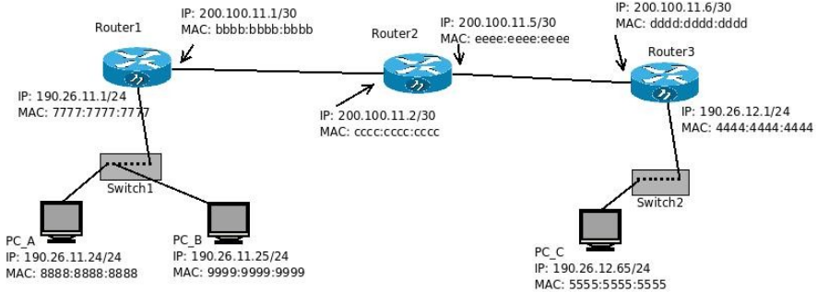
Suponiendo que todas las tablas ARP están vacías, tanto de PCs como de Routers. Si la PC_A le hace un ping a la PC_C, indique:
¿Qué protocolos de capa 2 aparecen? ¿En qué dominios de broadcast?
Hay 4 dominios de Broadcast:
1 - del router 1 hacia el switch1/PC_A/PC_B
2 - del router 1 al router 2
3 - del router 2 al router 3
4 - del router 3 hacia el switch2/PC_C
Ethernet y ARP -capa 2- aparece en todos.
¿Qué protocolos de capa 3 aparecen? ¿En qué dominios de broadcast?
ICMP e IP -capa 3 ambos (ICMP utiliza IP como si fuese de nivel superior aunque se considera también de nivel 3)- aparece en todos.
¿Cuál es la secuencia correcta en la que se suceden los anteriores?
- PC A hace ARP Request para obtener la MAC de router 1.
- Router 1 envía su MAC con ARP response.
- PC A envía datagrama ICMP con IP destino 190.26.12.65/24 con MAC destino 7777:7777:7777.
- Router 1 hace ARP Request para obtener MAC de router 2.
- Router 2 envía su MAC en ARP Response.
- Router 1 envía el datagrama ICMP cambiando la MAC origen por la suya propia y la MAC destino a cccc:cccc:cccc
- Router 2 hace un ARP Request para obtener la MAC de Router 3.
- Router 3 envía su MAC en ARP Response.
- Router 2 envía el datagrama ICMP cambiando la MAC origen por la suya propia y la MAC destino a 4444:4444:4444
- Router 3 detecta que la IP destino está en su misma subred. Hace un ARP request para obtener la MAC de PC_C.
- PC_C responde con su MAC en un ARP response.
- Router 3 envía el datagrama modificando la MAC origen por la suya propia y la MAC destino a 5555:5555:5555
Para los paquetes del protocolos de capa 3 que haya identificado:
Especifique las direcciones (origen/destino) de capa 2 en los distintos dominios de broadcast.
Especifique las direcciones (origen/destino) de capa 3 en los distintos dominios de broadcast.
Protocolo | Tipo | Dominio de Broadcast | MAC Origen | MAC Destino | IP Origen | IP Destino
ICMP | ECHO request | 1 | 8888:8888:8888 | 7777:7777:7777 | 190.26.11.24/24 | 190.26.12.65/24
ICMP | ECHO request | 2 | bbbb:bbbb:bbbb | cccc:cccc:cccc | 190.26.11.24/24 | 190.26.12.65/24
ICMP | ECHO request | 3 | eeee:eeee:eeee | dddd:dddd:dddd | 190.26.11.24/24 | 190.26.12.65/24
ICMP | ECHO request | 4 | 4444:4444:4444 | 5555:5555:5555 | 190.26.11.24/24 | 190.26.12.65/24
ICMP | ECHO reply | 4 | 5555:5555:5555 | 4444:4444:4444 | 190.26.12.65/24 | 190.26.11.24/24
ICMP | ECHO reply | 3 | dddd:dddd:dddd | eeee:eeee:eeee | 190.26.12.65/24 | 190.26.12.65/24
ICMP | ECHO reply | 2 | cccc:cccc:cccc | bbbb:bbbb:bbbb | 190.26.12.65/24 | 190.26.12.65/24
ICMP | ECHO reply | 1 | 7777:7777:7777 | 8888:8888:8888 | 190.26.12.65/24 | 190.26.12.65/24

3. Utilice la calculadora para convertir su número de DNI a binario. Por ejemplo para el DNI: 12345678 se corresponde el número binario: 101111000110000101001110. Suponiendo que este es el mensaje a enviar, calcular la secuencia completa (datos+FCS) a transmitir considerando que el polinomio generador a utilizar es: G(x) = x5 + x4 + 1.
Capalbo Lucas (9196/2) DNI: 30344365 ₍₁₀₎ = 1110011110000010010101101 ₍₂₎
G = 110001
r = 5
1110011110000010010101101 00000
110001
100011
110001
100101
110001
101000
110001
110010
110001
110001
110001
00101011
110001
110100
110001
1011 00
1100 01
111 010
110 001
1 01100
1 10001
11101 = R
Se transmitirá: 1110011110000010010101101 11101 (por Capalbo Lucas, DNI 30344365)
Ivan Muller 8871/0 DNI : 32791812 ₍₁₀₎ = 1100100000101111000100 ₍₂₎
G = 110001
r = 5
1111101000101110100000100 00000
110001
00111110
110001
00111100
110001
00110110
110001
000111111
110001
00111001
110001
00100000
110001
0100010
110001
0100110
110001
0101110
110001
0111111
110001
00111000
110001
001001 00
1100 01
0101 010
110 001
011 0110
11 0001
00 01110 = R
Se trasmitirá: 1111101000101110100000100 01110 (por Ivan Muller DNI 32791812)
4. Cuando una PC que esta en una red, se quiere comunicar con otra que no esta en la misma red, esta se da cuenta observando su tabla de rutas. Por ende, para comunicarse debe usar el default gateway de la misma. Si la tabla ARP de la PC esta vacía, cuando la PC realiza un ARP para obtener la MAC del router, ¿que dirección IP destino tiene el requerimiento ARP? ¿es la dirección IP del default gateway o la dirección IP de la maquina destino?
Adjunte una captura de tráfico que corrobore su respuesta. Esta captura debe acompañar a la entrega del presente informe.
El requerimiento ARP en este caso tiene como IP destino a la IP del router (que es el dispositivo del que se precisa obtener la MAC).
Esto se realizó en la práctica, en el ejercicio 23, punto vi, inciso e. Se realizó un ping desde PC1_hub hasta PC1_sw, cuyas redes se encontraban comunicadas por un router con IP 192.168.100.1; durante el ping se realizó la captura del tráfico con el comando tcpdump -i eth0 desde PC3_hub, obteniendo:
17:23:09.850797 arp who-has 192.168.100.1 tell 192.168.100.2
17:23:49.972334 arp reply 192.168.100.1 is-at fe:fd:00:00:01:00 (oui Unknown)
17:23:850858 IP 192.168.100.2 > 192.168.200.2: ICMP echo request, id 55812, seq 1, length 64
17:23:871518 IP 192.168.200.2 > 192.168.100.2: ICMP echo reply, id 55812, seq 1, length 64
...
Puede verse que PC1_hub solicita la MAC de su default gateway y éste le responde. Obtenida la MAC, PC1_hub envía el echo request a PC1_sw y esta le responde. La MAC de PC1_sw nunca llega a PC1_hub (ya que cambian las MAC's de segmento a segmento; tampoco llega la MAC de PC1_hub a PC1_sw).

